# 輸入內容：

自動帶入查詢條件,不可修改

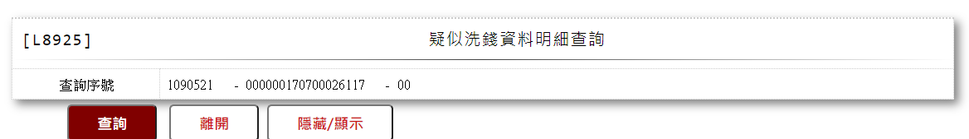

1. 輸出畫面

